台南市仁德區仁德國小九十九學年度第二學期期中評量社會科試題
命題範圍：康軒版第八冊第一單元至第三單元 六年__班__號 姓名：________

- 是非題(每題3分，共30分)
( ○)1.俗語說：「需要為發明之母」，工業革命首先從紡織業開始，是因為人類對於棉紗及布料大量需求，所以發明了各種紡紗機和織布機。
( ○)2.十七世紀科學革命發生之後，近代科學才得以迅速發展。
( ○)3.清末時，臺灣已引進輪船，並開始建築鐵路、鋪設電纜。
( × )4.建立「非核家園」的主要訴求，是在鼓勵人們使用核能發電。
( ○)5.長期食用生物科技改造後的動植物，是否會對人體造成傷害，到目前為止，仍然沒有確定的結論。
( × )6.印尼、菲律賓因為地理位置接近中國，因此飲食習慣、思想文化與臺灣頗為相近。
( × )7.臺灣位在亞洲及非洲的交界處。
( × )8.最近因地震、海嘯等災害造成輻射外洩的是日本的車諾比核能電廠。
( ○)9.工業革命之後，全球各國的實力差距愈來愈大。
( × )10.美國是最早發生工業革命的國家。

貳、選擇題(每題3分，共30分)
( 3 )1.對於臺灣核能發電廠的敘述，下列哪一項錯誤？ (1)目前共計有四座核電廠 (2)蘭嶼有核廢料貯存場 (3)人們對於核能電廠的安全沒有任何疑慮 (4)是臺灣發電來源的主要方式之一。
( 4 )2. 下列哪一種不是臺灣目前主要的發電方式？ (1)核能發電 (2)火力發電 (3)水力發電 (4)地熱發電。
( 1 )3.下列科學家出現的時代順序，何者正確？(甲)牛頓(乙)哥白尼
(丙)伽利略(丁)瓦特
(1)乙丙甲丁(2)甲乙丙丁(3)甲丙乙丁(4)丙丁乙甲
得分：
家長簽章：

( 3 )4. 下列何者不是工業革命後，積極努力向外拓展勢力的工業強國？ (1)英國 (2)德國 (3)中國 (4)法國。
( 2 )5.臺灣派遣農業技術團到友邦的目的是什麼？ (1)販賣農產品 (2)協助友邦發展農業 (3)改善當地環境衛生 (4)發展當地觀光業。
( 3 )6. 對於外籍勞工的敘述，下列何者正確？ (1)目前沒有從東南亞國家引進外勞
(2)目前沒有民間團體注意外籍勞工的工作權益 (3)我們應該協助他們融入臺灣社會 (4)外勞來臺灣多從事公務人員的工作。
( 3 )7.對於工業革命的敘述，下列何者錯誤？ (1)以機器代替人力大量生產 (2)將蒸汽機運用在交通工具上，改變了運輸方式 (3)民生物品的生產量減少 (4)首先從紡織業開始。
( 2 )8.下列哪一項發明與瓦特沒有直接或間接的關係？ (1)火車 (2)電燈 (3)蒸汽機 (4)汽船。
( 4 )9.下列哪一項不是生物科技發展帶來的好處？ (1)作物品種改良後品質更佳 (2)蔬果改良後延長生長期 (3)抗老化的產品問世，造福人類 (4)複製人類的技術可能會衝擊社會的倫理秩序。
( 2 )10.不論國內國外，我們所說的一世紀，都是代表多少年？(1)50年(2)100年(3)500年(4)1000年

參、填充題： (每格1分，共20分)
一、請將正確的名稱填入空格中。
(1) 歐 洲 (2) 非 洲
(3) 亞 洲 (4) 大洋 洲
(5) 美 洲 (6) 印度 洋
(7) 太平 洋 (8) 大西 洋
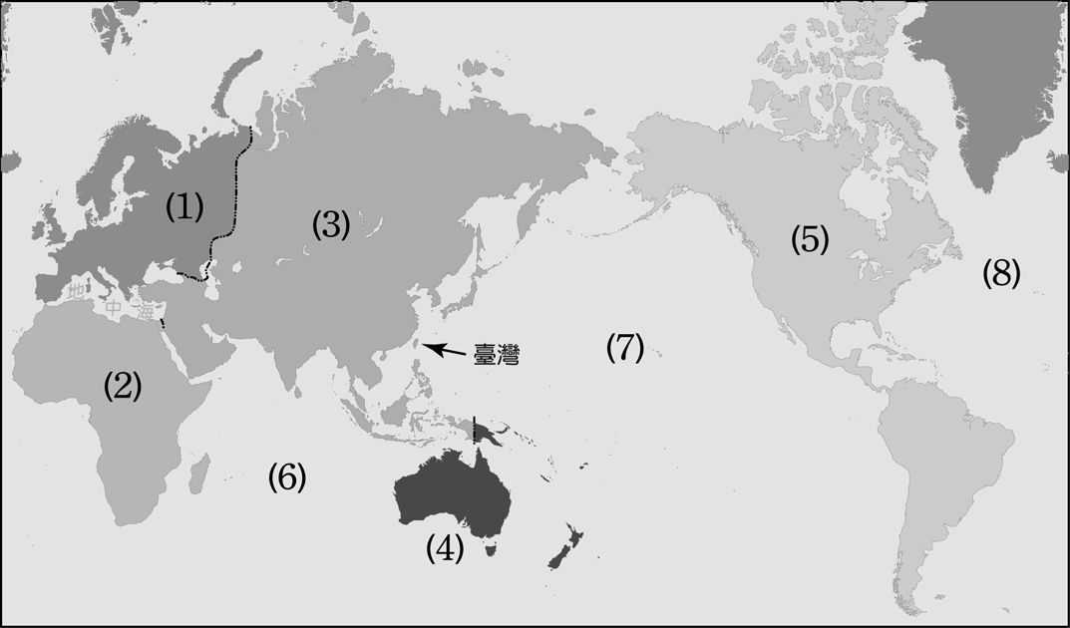

二、請將正確的代號填入空格中：

甲.哥白尼 乙.伽利略 丙.牛頓 丁.瓦特

( 乙 )(1) 利用自製的望遠鏡，證實地球是以太陽為中心而運行。
( 甲 )(2) 觀察天上星球運行，推翻宇宙以地球為中心的說法。
( 丙 )(3) 他的成就奠定現代科學發展的基礎，被稱為「現代科學之父」。
( 丁 )(4) 他一生不斷研究蒸汽機的改良，使蒸汽機成為工業革命的主角之一。
( 丙 )(5) 他認為宇宙是一座巨大的機械，透過觀察、實驗等過程，可以建立科學研究的方法。

三、請將代號填入適當的空格中：
(1)開始新式教育 (2)兩岸開放直航
(3)中華民國退守台灣 (4)開放到大陸探親
(5)設立科學工業園區
(6)新式糖廠運用機器作業生產
(7)進行海峽兩岸長期對峙後的首次會談
(即辜汪會談)
1.日治時代： 1 、 6
2.民國三十四年以後： 5
3.民國三十八年： 3
4.民國七十六年： 4
5.民國八十二年： 7
6.民國九十七年： 2
肆、簡答題（每個答案2分，共20分）
● 請舉出核能、電腦、生物科技，在利用上有什麼優點及疑慮，請各寫出一項，並請填入相關法令或監督機關：
(1)核能科技
優點：
疑慮：
我國制定： 原子能法
(2)電腦科技
優點：
疑慮：
我國刑法第三十六章妨害電腦使用罪
(3)生物科技
優點：
疑慮：
行政院 農業委員會 針對生物科技在動物的應用上，制定相關管理規範。
行政院 衛生署 則是監督與管理生物科技在醫療上的運用。

